МДОУ «Ботовский детский сад»

Проект

«Добрый мир сказок К.И.Чуковского»

средняя группа № 11 «Колобок»

Руководители: Сорокина Надежда Анатольевна

Манакова Людмила Михайловна

д.Ботово

Декабрь 2017 год

Паспорт проекта «Добрый мир сказок К.И.Чуковского».
Актуальность темы проекта.
Художественная литература открывает и объясняет ребенку жизнь общества и природы, мир человеческих чувств и взаимоотношений. Она развивает мышление и воображение ребенка, обобщает его эмоции, дает прекрасные образцы русского литературного языка. Огромно воспитательное, познавательное и эстетическое значение произведений К.И.Чуковского, т.к. они расширяют знания ребенка об окружающем мире, воздействуют на личность малыша, развивают умение тонко чувствовать форму и ритм родного языка. В настоящее время мы можем покупать любые книги, видео- и аудио записи. Для чего читать ребенку сказки, если на много проще нажать на кнопку видеомагнитофона или телевизора? Но равноценна ли такая замена? Ценностью является чтение, так как в процессе общения с книгою человек не только познает прошлое, настоящее и будущее мира, но и учится думать, анализировать, развивается творчески; таким образом, формируется нравственная и культурная основа его личности. Именно литература на дошкольном этапе как эффективное средство познавательно-речевого развития, помогает ребенку быстро и заинтересованно познавать окружающий мир, впитывать и проживать огромное количество впечатлений, учит перенимать нормы поведения окружающих, подражать, в том числе и героям книг, закладывает основы нравственности человеческой личности.
Практическая значимость:
Реализация данного педагогического проекта обеспечит психологическое формирование читателя в дошкольнике. А увлекательное общение с творчеством К.И.Чуковского будет способствовать развитию интереса к книге, что будет являться неотъемлемой частью системы образования дошкольников на этапе становления современной личности.
Перспектива: Оформление выставки детских работ в группе, совместно с родителями пополнение развивающей предметно – пространственной среды.
Тип проекта: детско - педагогический.
Вид проекта:
- по количеству участников:коллективный;
- по приоритету метода:информационно-творческий.
- по продолжительности: краткосрочный (1 неделя).
Участники: воспитатели: Манакова Л.М., Сорокина Н.А.,дети средней группы (4-5 лет) 19 человек и родители 38 человек.
Место проведения: МДОУ «Ботовский детский сад».
Режим работы: во время и вне занятий.

Цель проекта.
Приобщение родителей к традициям семейного чтения литературных произведений и создание единого образовательного пространства по использованию лучших образцов художественной литературы в социально-нравственном, познавательном и речевом развитии детей.
Образовательные задачи:
- Формировать у детей и взрослых устойчивый интерес к чтению художественных произведений, через совместные мероприятия и в процессе знакомства с жизнью и творчеством Корнея Ивановича Чуковского.
- Учить детей понимать занимательность сюжетов сказок К.И. Чуковского, особенность его языка.
Развивающие задачи:
- Развивать и поддерживать у детей устойчивый интерес к творчеству К. И. Чуковского.
- Развитие свободной творческой личности ребёнка через ознакомление детей с произведениями К. И. Чуковского.
- Способствовать развитию памяти, речи, внимания.
- Активизировать влияния семейного воспитания на развитие дошкольников, приобщение родителей к проблемам детского чтения.
Воспитательные задачи:
- Вызывать эмоциональный отклик, путём использования художественных средств: изобразительное искусство, поэзии, музыки.
- Воспитывать нравственные основы личности дошкольника, через восприятия произведений К. И. Чуковского.
Задачи для педагогов:
- Повышение теоретической профессиональной компетенции педагога по вопросам организации проектной деятельности.
- Привлекать родителей в совместную деятельность.
- Способствовать творческой активности детей.
- Создать условия для формирования у детей познавательных умений.
Форма работы: игровая, познавательная, продуктивная, работа с родителями.
Пути реализации проекта:
- тематические интегрированные занятия;
- беседы;
- игры, викторины, конкурсы, развлечения;
- консультации для родителей;
- активное включение родителей в совместные мероприятия;
- выставка детского творчества;
- создание альбома детских работ «Сказки дедушки Корнея»;
- создание мини библиотеки;
- мультимедийные презентации;
- театрализованная деятельность.
Планируемый результат:
Воспитанники:
- Приобретение и углубление знаний детей о жизни и творчестве К. И. Чуковского.
- Проявление у дошкольников желания обращаться к книге не только для развлечения, но и приобретения знаний.
- У детей сформируется чувство сострадания к слабым и беззащитным, желание быть справедливыми, сильными и смелыми.
- У дошкольников развитыкоммуникативные навыки.
Родители:
- Приобщение родителей к семейному чтению литературных произведений и активному участию в совместных мероприятиях.
Педагоги:
- У педагогов повысится уровень профессиональной компетенции по ознакомлению с произведениями художественной литературы.
- Создание в группе необходимых условий по ознакомлению детей с творчеством К. И. Чуковского.
- Педагоги осуществляют инновационную деятельность, используя современную образовательную технологию проектной деятельности.

Итоговое мероприятие:1) игра «Что? Где? Когда?» для детей и родителей средней группы № 11«Путешествие по страницам сказок К.И.Чуковского»;
2) посещение библиотеки, интерактивный досуг «В гостях у дедушки Корнея».
Итог: Презентация проекта.
Реализация проекта:
1 этап. Проблема: отсутствие интереса у детей к чтению художественной литературы.
Причины:
1. Недостаточно уделяется времени чтению художественной литературы в семье.
2. Непонимание родителей значения чтения детских книг для воспитания ребенка - читателя.
3. Интерес к книге подменяется просмотром телевизора и компьютерными играми.

2 этап. Копилка.
1. Изучение методической и специальной литературы по теме проекта.
2. Подбор наглядного и демонстрационного материала по теме проекта.
3. Подбор технических средств обучения: мультфильмы «Мойдодыр», «Айболит».
4. Создание презентации «В гостях у Корнея Чуковского».
5. Оснащение развивающей предметно – пространственной среды:
Книжный уголок - организация мини – выставки книг со сказками К.И.Чуковского:
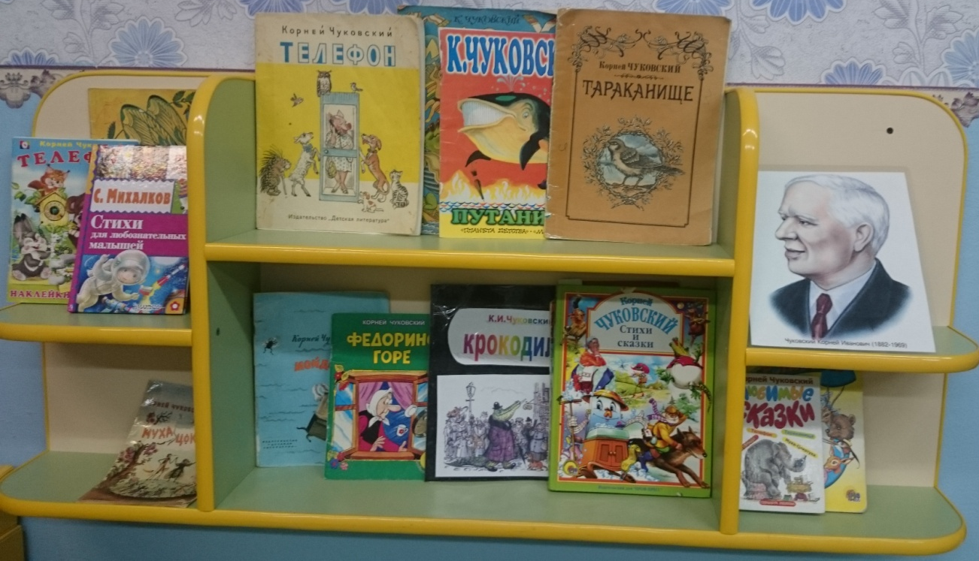

Уголок речевого развития: Подборка серии демонстрационных картин.
Уголок творчества и рисования: трафареты животных, обводки, контуры сказочных героев, книжки — раскраски, рисунки героев для вырезания, пластилин для лепки.
Театральный уголок: изготовление родителями вязаных героев для инсценировки сказок К.И.Чуковского:
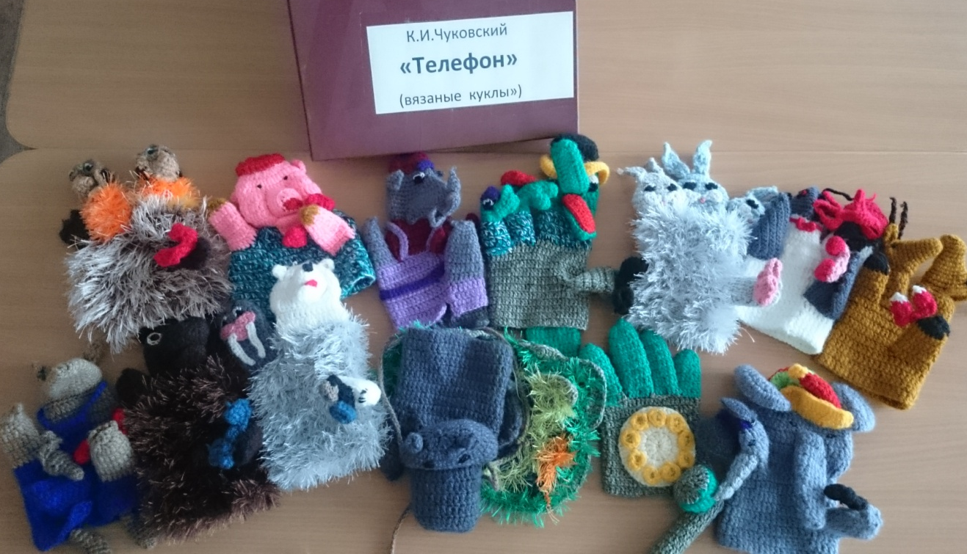
Оформление родительского уголка: информация о проекте, консультации, выставка детских работ.
Спортивный уголок: картотека подвижных игр, физкультминуток, пальчиковых игр по теме проекта.
На данном этапе с детьми проведена следующая работа:
Игровая деятельность.
- Сюжетно-ролевая игра «Ветлечебница», «Айболит»
- Настольно-печатная игра домино «Сказка за сказкой»
- Словесные игры «Угадай, к какой сказке иллюстрация», «Узнай героя сказки по описанию», «Перепутанные книжки», «Испорченный телефон», «Доскажи словечко», «Чёрный ящик», «Расскажи, что видишь на картинке».
Художественно-речевая деятельность.
- Чтение стихов, сказок К.И.Чуковского.
- Отгадывание и заучивание загадок К.И.Чуковского.
- Викторины по сказкам К.И.Чуковского.
- Инсценировка сказки К.И.Чуковского «Телефон».
- Составление описательных рассказов о героях сказок по схеме:
Познавательная деятельность.
- Беседы: «Мы любим К.И.Чуковского», «Дорогами сказок К.И.Чуковского», «Мойдодыр – друг детей».
- Просмотр презентации «В гостях у Корнея Чуковского».
- Знакомство детей с биографией К. И. Чуковского.
- Закрепление представлений о жанровых особенностях литературных произведений (сказка, стихотворение, рассказ).
- Художественно-эстетическая деятельность.
- Рассматривание иллюстраций к сказкам К. И. Чуковского.
- Выставка детских рисунков «Украсим посуду для бабушки Федоры».
- «Любимые герои сказок К. Чуковского» пластилинография.
- Рисование «Бабочка», «Любимые сказочные герои дедушки Чуковского».
Физическая деятельность.
Спортивное развлечение «Путешествие в сказку»
- Логоритмика «Путешествие в Африку».
- Подвижные игры «Паутинка», «Путаница», «Бармалей».
- Игры – эстафеты.
- Массаж лица «Умывалочка».
Взаимодействие с семьями воспитанников.
1. Организация библиотечки творчества К.И. Чуковского.
2. Совместное творчество родителей и детей «Бабочка».
3. Изготовление родителями вязаных героев для инсценировки сказок К.И.Чуковского.
4. Игра «Что? Где? Когда?» для детей и родителей средней группы № 11 «Путешествие по страницам сказок К.И.Чуковского».
5. Участие родителей в спортивном развлечении «Путешествие в сказку» по мотивам сказок Чуковского. (Айболит - мама Поли Кирцевой)
6. Участие родителей в совместном с библиотекой мероприятии «В гостях у дедушки Корнея» (Федора – мама Олега Антипова).
7. Консультации для родителей: «Читайте детям сказки!», «Как приучить ребенка к чтению?», «Родители, читайте сами, читайте детям».
8. Организация выставки детских работ.
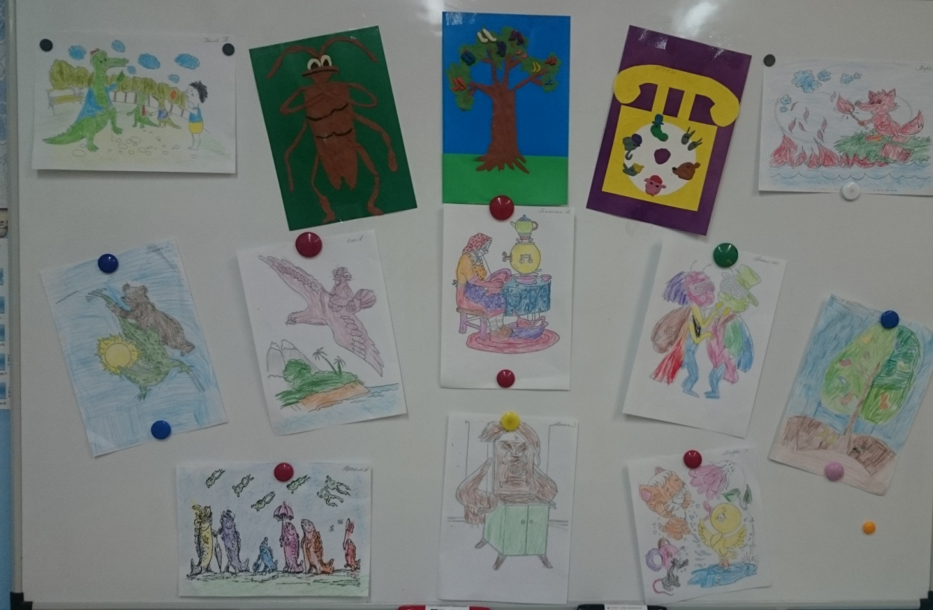
3 этап «Картотека»

Оформление лепбука.
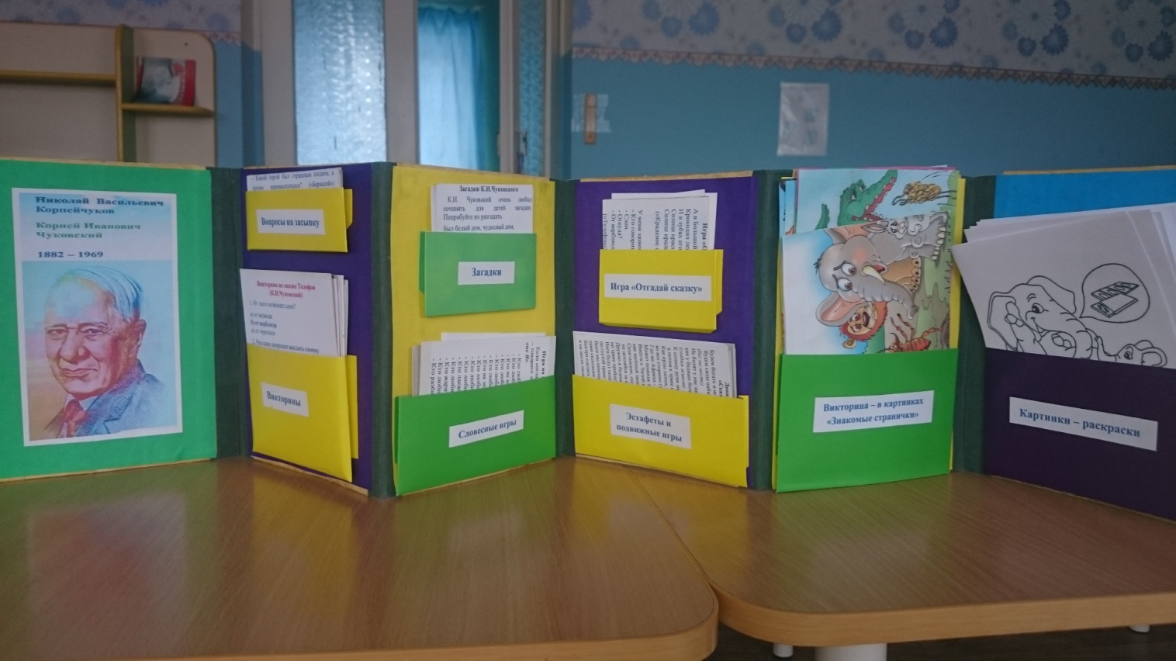

4 этап «Модель»: составили схему рассказа о сказочном герое.











План рассказа по схеме:
1. Как зовут сказочного героя.
2. Из какой сказки герой (название сказки).
3. Автор сказки.
4. Характер героя.
5. Поступки героя.
6. Твое отношение к герою( нравится, не нравится, почему).
5 этап «Продукт» Выставка детских рисунков «Украсим посуду для бабушки Федоры» (рисование пальчиками). 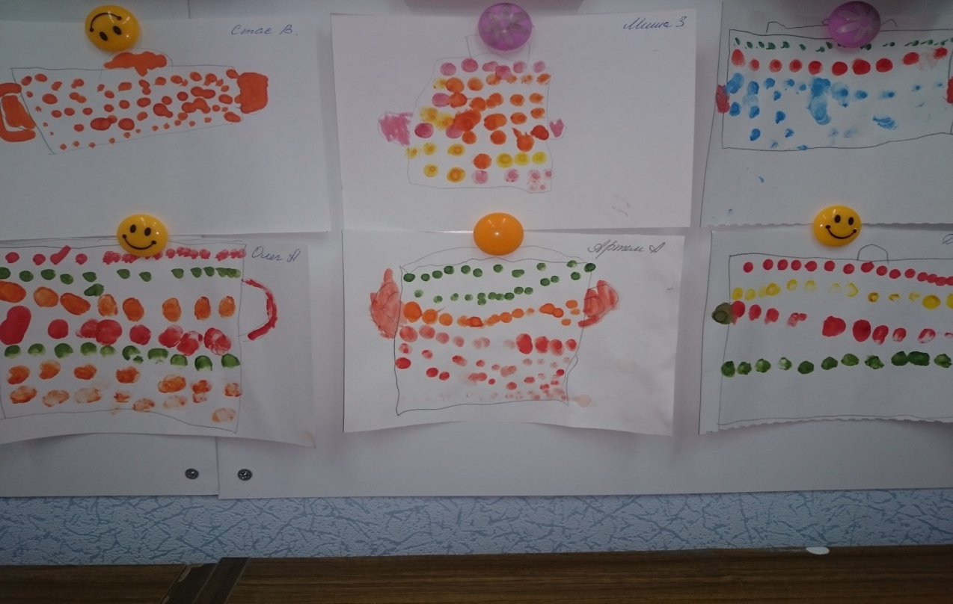
Аппликация «Новые чашки для бабушки Федоры»
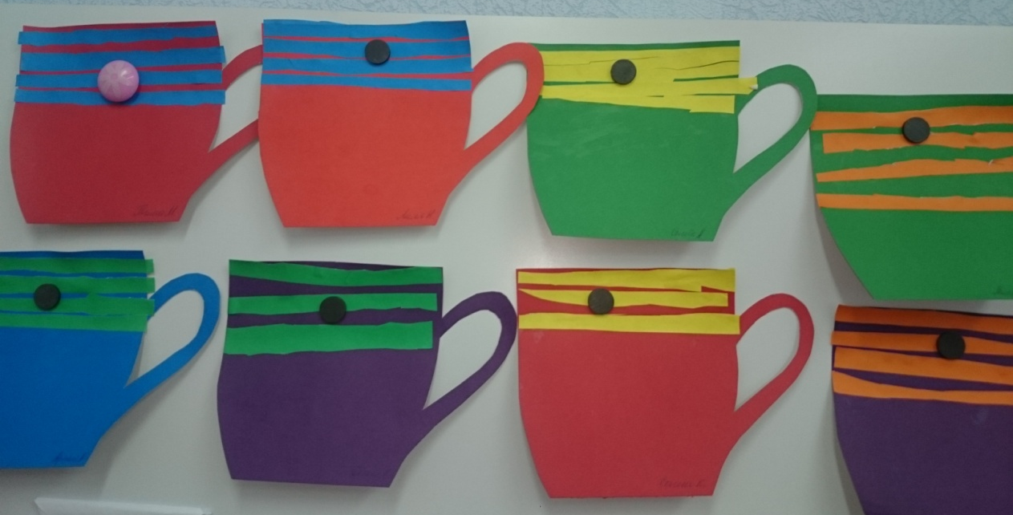

«Любимые герои сказок К. Чуковского» пластилинография.

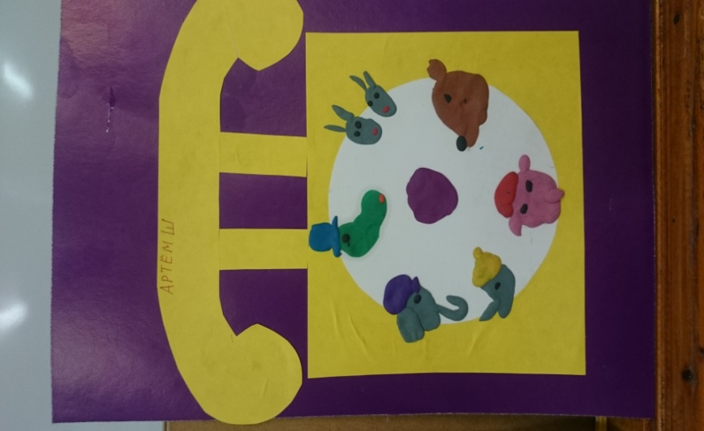
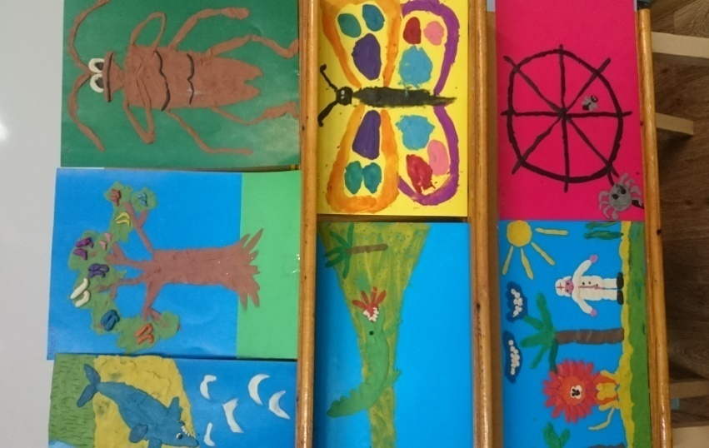

Оригами «Стаканы для тараканов» по сказке «Муха цокотуха»
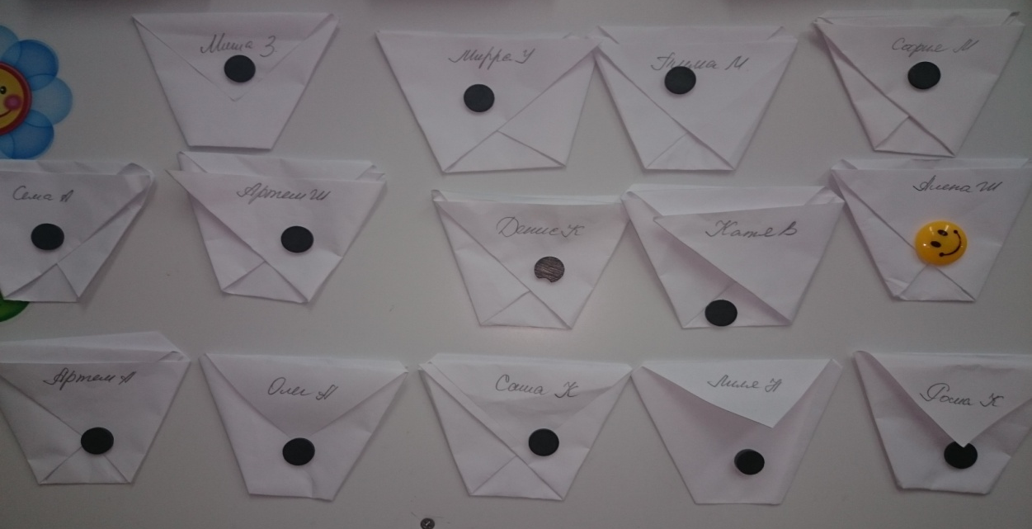

Альбом детских рисунков «Сказки дедушки Корнея»

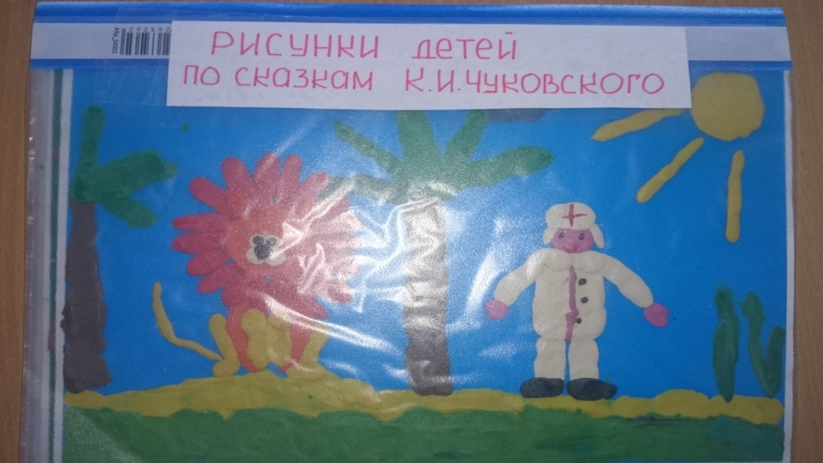
6 этап «Презентация» 1. Посещение сельской библиотеки: викторина «В гостях у дедушки Корнея», инсценировка детьми сказки «Телефон».
2. Интерактивный досуг: игра «Что? Где? Когда?» для детей и родителей средней группы № 11 «Путешествие по страницам сказок К.И.Чуковского».
Инсценировка родителями сказки «Муха цокотуха»
В реализации проектной деятельности:
- Повысился интерес детей к чтению.
- У детей повысился уровень знаний о творчестве детского писателя.
- Расширился словарный запас детей.
- Повысился уровень речевой активности.
- Дети научились понимать и видеть юмор сказок К.И.Чуковского.
- Научились сопереживать, вживаться в роль героев сказок, что позволило детям раскрепоститься, усилилась сплочённость и дружелюбное отношение друг к другу.
- Удалось замотивировать родителей к домашнему чтению сказок, укрепить совместное чтение как семейную традицию, увеличился интерес родителей к участию в жизни группы.

Проект выполнен в соответствии ФГОС:
1.Совместная деятельность воспитателя, детей и родителей.
2.Родители – участники образовательного процесса.
3.Представлена интеграция образовательных областей и деятельностный подход.

Информационные ресурсы:
1.Гриценко З.А. Ты детям сказку расскажи…Методика приобщения детей к чтению.- М.:Линка-пресс,2003
2.Гурович Л.М. ребёнок и книга.- СПб.: Изд-во «Акцидент»,1996.
3.ЗябкинаВ.В.Эмоциональное освоение мира. Воспитатель ДОУ. – 2009. № 1 – с.119-12
4.Куликовская Н. Увлечь книгой. Дошкольное воспитание.- 2007. № 5. – с.33-41.
5. Материал технического оснащения: материал для художественного творчества, иллюстрации, атрибуты для театрализованной деятельности, ТСО, видиотека, аудиозаписи.
6.Радынова О.П, Барышева Н.В., Панова Ю.В. Праздничные утренники и музыкальные досуги в детском саду. Методическое пособие. – Дрофа, М., 2013г.
7.Сказки Чуковского. ЗАО «Книга» - М., 2015г.

